Муниципальный этап Всероссийской олимпиады школьников
по технологии
2022-2023 учебный год
Профиль «Техника, технологии и техническое творчество»
Раздел "Ручная деревообработка"
10-11 классы
Изготовить елочную игрушку «Домик»

Время изготовления изделия 180 мин.

Технические условия:
- Материал изготовления - фанера 140*140x4 мм;
- Выполнить чертёж в масштабе 1:1.
- Предельные отклонения размеров готового изделия ± 1 мм
- Декоративную отделку выполнить выжиганием или росписью по дереву с одной стороны.

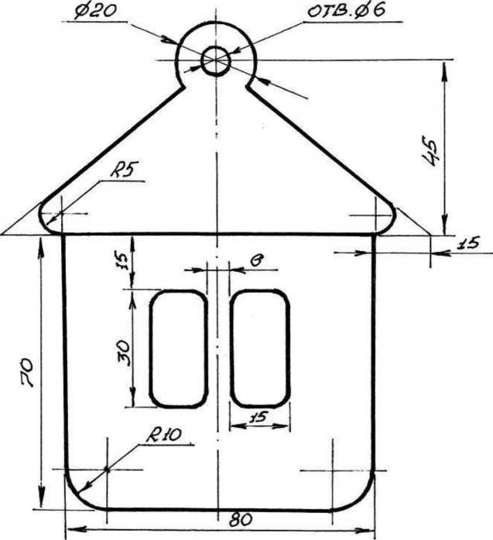

Место для чертежа

Правила техники безопасности
1. Работать лобзиком с надежно закрепленными и исправными ручками.
2. Надежно крепить выпиловочный столик к верстаку.
3. Надежно закреплять пилку в рамке лобзика.
4. Не делать резких движений лобзиком при выпиливании, не наклоняться низко над заготовкой.

Карта пооперационного контроля
№  п/п | Критерии оценки | Коли-чество  баллов | Кол-во баллов,  выставленных членами жюри
1. | Наличие рабочей формы (халат, головной убор). | 1
2 | Соблюдение правил безопасных приёмов работы. Культура труда: порядок на рабочем месте, эргономичность. | 1
3 | Разработка чертежа изделия. | 4
4 | Технология изготовления изделия: | 20
4 | - разметка заготовки в соответствие с чертежом; | (5)
4 | - технологическая последовательность  изготовления изделия; | (5)
4 | - точность изготовления готового изделия в соответствии с чертежом; | (5)
4 | - качество и чистовая обработка готового изделия. | (5)
5 | Качество выполненного внутреннего контура | 5
6 | Декорирование изделия | 3
7 | Время изготовления изделия 180 мин. | 1
 | Итого: | 35

Особые замечания:______________________________________________________________________

Подписи членов жюри:

